**Etat Civil**

**Curriculum Vitae**

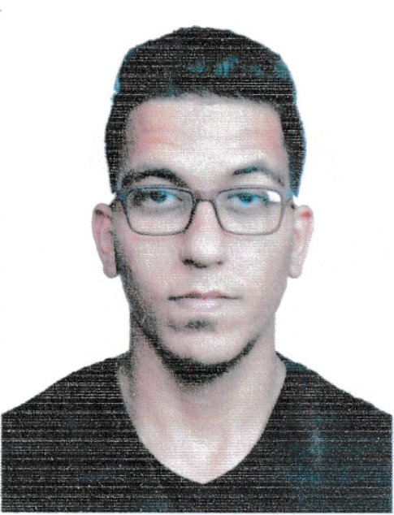

Nom : KEBICHE

Prénom : ABDELAZIZ

Date Et Lieu De Naissance : 29/03/1997 a Alger

Adresse : DAR EL BEIDA city frère Achouri/ ru 09/  
N°125

Situation Familiale : célibataire

Nationalité : ALGERIENNE

Téléphone : 0541.52.77.09 -

**Diplômes**

* T.S GESTION RESOURCES HUMAIN « Omar Mezrari » Pins Martimes-Alger
* 3em année lycée
* Cuisiné
* Coach de fitness

**CONNAISSANCES LINGUISTIQUE**

ARABE

FRANÇAIS

ENGLAIS

**Etat Civil**

* Présentable, dynamique, active.
* Logiciel maitrisé : Word, Excel, Power point.
* Apte au déplacement.
* Ayant le sens de responsabilité & d’Organisation.
* Rigoureuse dans son travail.
* Communicative et relationnel.
* Sens du travail en Equipe.

